ПАСПОРТ
Опоры-ходунки на 4-х колесах
Производитель: Чжуншань Цзяньцюнь Хардвэр Продукт Ко (Китай)
Поставщик: ООО «Мега-Оптим» (Россия)
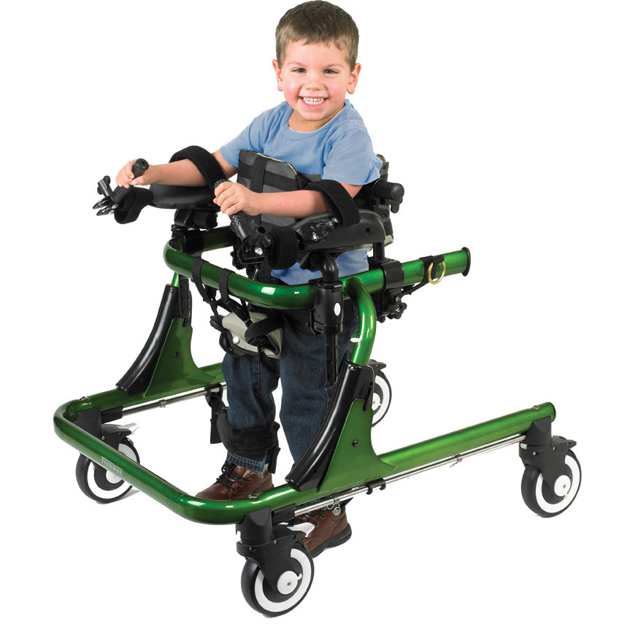
Модель: HMP-KA 4200



Технические характеристики:
Модель | HMP-KA 4200 S | HMP-KA 4200 M | HMP-KA 4200 L
Высота рамы | 390-490 мм | 540-660 мм | 740-1020 мм
Высота подлокотников | 460-660 мм | 660-900 мм | 840-1240 мм
Высота фиксатора грудной клетки | 480-700 мм | 720-970 мм | 940-1340 мм
Общая ширина рамы | 580 мм | 660 мм | 700 мм
Внутренняя ширина рамы | 320 мм | 410 мм | 450 мм
Длина рамы | 820 мм | 820 мм | 960 мм
Примерный рост пользователя | 70 - 115 см | 100 - 140 см | 130 - 195 см
Максимальная грузоподъемность | 34 кг | 68 кг | 91 кг
Цвет рамы | оранжевый | зеленый | синий
Масса | 13,9 кг | 16,2 кг | 18,3 кг
Комплект поставки

- Рама ходунка - 1 шт.
- Фиксатор грудной клетки – 1 шт.
- Подлокотники – 2 шт.
- Фиксирующие крепления – 4 шт.
- Фиксатор бедер – 2 шт.
- Направляющие с фиксаторами стопы – 2 шт.
- Поддерживающие трусики – 1 шт.
- Универсальные рукоятки – 2 шт.
- Паспорт – 1 шт.
10. Инструкция по эксплуатации - 1 шт.

Меры предосторожности
Не оставляйте пациента в ходунке без присмотра. Пользуйтесь стояночными тормозами во избежание самопроизвольного передвижения ходунка.

Гарантийные обязательства
Гарантируется соответствие ходунков требованиям нормативных документов (ГОСТ Р 51081-97, ГОСТ Р 51083-97) при соблюдении условий транспортировки и эксплуатации. Гарантийный срок эксплуатации 24 месяца со дня продажи. Данная гарантия не распространяется на дефекты возникшие в результате неправильной эксплуатации, либо полученные в результате естственного износа. Также данная гарантия не распространяется на недолговечные элементы, такие как: резиновые детали, колеса, рукоятки, которые подлежат естественному износу и требуют периодической замены.
Сведения о сертификации
Декларация о соответствии № РОСС СN.ИМ25.Д05663
Срок действия с 07.10.2011г. по 07.10.2014г.
Регистрационное удостоверение № ФСЗ 2011/10674
Срок действия с 22.09.2011г.

ГАРАНТИЙНЫЙ ТАЛОН
1. Дата покупки отмечается продавцом в гарантийном талоне.
2. При отсутствии такой отметки срок гарантии исчисляется с даты изготовления изделия.
3. В случае обнаружения неисправностей в изделии в гарантийный период, покупатель может обратиться к продавцу для его ремонта только при наличии настоящего талона.

Дата продажи____________________________________

Дата изготовления________________________________

ООО «Мега-Оптим»
Контактный телефон: (495) 968-80-83, (916) 503-12-29
Адрес: 143396, г. Москва, поселение Первомайское, х. Ильичёвка, стр. 3.

Подпись продавца_______________________________

Подпись покупателя _____________________________
www.mega-optim.ru

